海关外语系工作简报
2019-2020学年第一学期第14期
上海海关学院海关外语系 2019年9月26日
纪委书记陈建新到海关外语系开展专题调研
9月26日下午纪委书记陈建新同志到海关外语系开展“不忘初心、牢记使命”主题教育和我院2019年政治生态状况调查的专题调研，系党支部书记吴慧主任主持了座谈会，海关外语系教师代表参加了座谈。
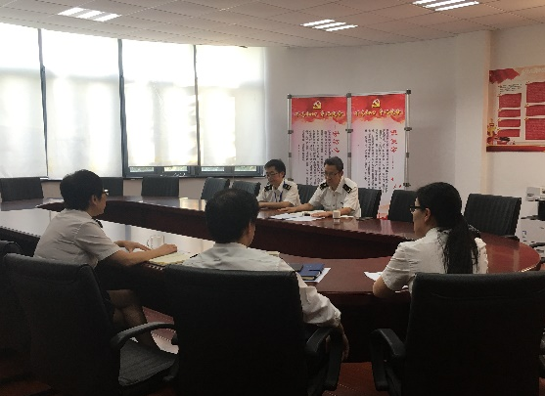
吴慧书记代表海关外语系汇报了本学期党支部工作计划安排和开展“不忘初心、牢记使命”主题教育的方案，包括四个方面：一、深入开展“不忘初心、牢记使命”主题教育活动；二、以合格支部建设为要求，夯实基层党建基础，同时创建支部微党课品牌；三、抓好“立德树人”工作，牢牢掌握思想政治工作主动权；四、持之以恒抓好作风建设，不断取得党风廉政建设工作新成效。
然后，陈书记就学院2019年政治生态状况结合学院教风、学风、师德师风，以及学院在“三定”工作的干部提拔方面等问题做了调研。外语系老师都畅所欲言，就制约学院发展的瓶颈问题和教师们关切的问题谈了各自的想法。
最后，陈建新书记表示海关外语系党支部“不忘初心、牢记使命”主题教育工作安排周密、内容完整、主题突出，能够结合部门工作的实际开展工作，支部书记上党课、党规党纪学习活动、微党课活动这些活动开展的形式都很好，但在有计划、有部署的同时更关键的是要抓好落实，要按照学院党委的部署要求，牢牢把握总书记提出来的目标任务，做到“理论学习有收获、思想政治受洗礼、干事创业敢担当、为民服务解难题、清正廉洁作表率”，把“不忘初心、牢记使命”主题教育落到实处，以主题教育活动的开展为契机，以问题导向为主要方法，直面海关外语系事业发展中的问题，以问题解决为最终目标，实现海关外语系事业的新发展。

